Отчёт по лабораторной работе 8

Настройка SMTP-сервера

Суннатилло Махмудов

Содержание

# 1 Цель работы

Приобретение практических навыков по установке и конфигурированию SMTPсервера.

# 2 Теоретические сведения по работе

Почтовый сервер **Postfix** — это агент пересылки почты (Mail Transfer Agent, MTA), обеспечивающий приём, обработку и доставку электронных сообщений как внутри системы, так и между различными хостами и доменами.  
Он служит связующим звеном между почтовыми клиентами (MUA) и другими серверами в сети, реализуя поддержку протоколов **SMTP (Simple Mail Transfer Protocol)**, **ESMTP** и **LMTP**.

## 2.1 Основные компоненты Postfix

1. **master** — основной управляющий процесс, который запускает остальные службы Postfix и следит за их состоянием.
2. **smtpd** — серверный демон, принимающий входящие SMTP-соединения и обрабатывающий почту, поступающую на сервер.
3. **pickup** — процесс, отвечающий за приём локально отправляемых писем из каталога **/var/spool/postfix/maildrop**.
4. **qmgr** — диспетчер очередей, который управляет обработкой сообщений, находящихся в очереди на доставку.
5. **local** — агент, осуществляющий доставку почты локальным пользователям (в каталоги **/var/spool/mail/**).
6. **cleanup** — фильтрует и подготавливает сообщения перед добавлением их в очередь.
7. **trivial-rewrite** — отвечает за анализ и преобразование адресов в процессе маршрутизации сообщений.

## 2.2 Основные файлы конфигурации

* **/etc/postfix/main.cf** — основной конфигурационный файл Postfix, где задаются параметры работы сервера (домен, интерфейсы, сети, параметры безопасности и маршрутизации).
* **/etc/postfix/master.cf** — файл, описывающий запуск и параметры служб Postfix (демонов и процессов).
* **/var/log/maillog** — журнал, в котором фиксируются все события, связанные с приёмом, отправкой и ошибками доставки сообщений.
* **/var/spool/postfix/** — каталог, содержащий очередь писем (ожидающих отправки, в процессе доставки и завершённых сообщений).

## 2.3 Основные параметры конфигурации Postfix

* **myhostname** — полное имя хоста сервера;
* **mydomain** — доменное имя, с которым работает сервер;
* **myorigin** — домен, из которого исходят письма по умолчанию;
* **mydestination** — домены, для которых данный сервер является конечным получателем почты;
* **relayhost** — промежуточный почтовый сервер, через который могут пересылаться сообщения;
* **inet_interfaces** — сетевые интерфейсы, на которых Postfix принимает входящие соединения;
* **mynetworks** — список доверенных сетей, которым разрешено отправлять почту через сервер;
* **inet_protocols** — набор поддерживаемых сетевых протоколов (обычно ipv4 или all).

# 3 Выполнение лабораторной работы

## 3.1 Установка и запуск почтового сервера Postfix

1. На виртуальной машине **server** выполнен вход под пользователем и произведён переход в режим суперпользователя:  
   sudo -i
2. Были установлены необходимые пакеты для работы почтового сервера **Postfix** и утилиты **s-nail**:  
   dnf -y install postfix  
   dnf -y install s-nail

* 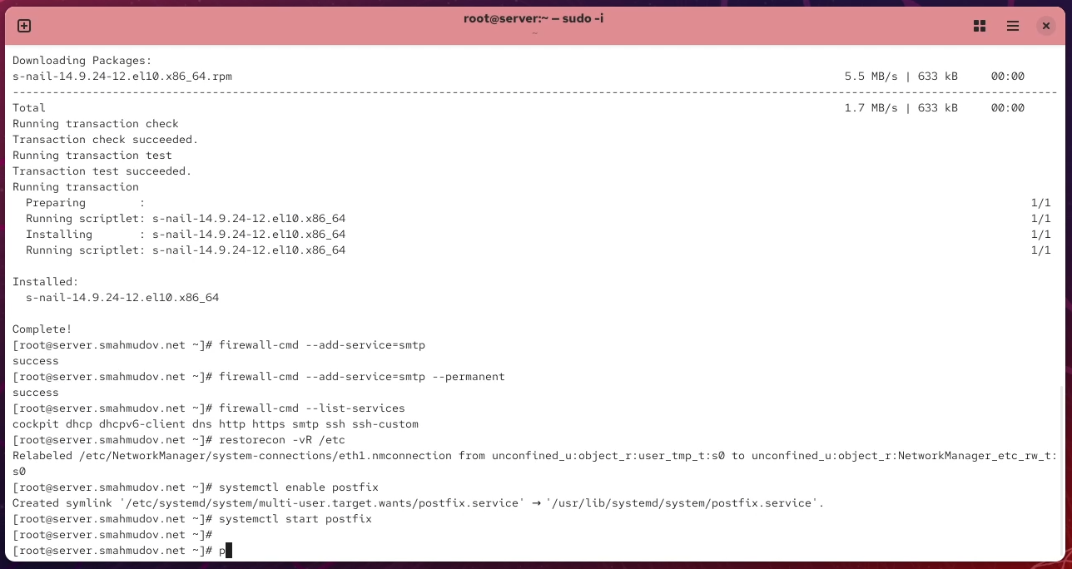
* Рис. 1: Установка пакета s-nail и зависимостей

1. Для обеспечения работы службы SMTP в межсетевом экране были добавлены соответствующие разрешения:  
   firewall-cmd –add-service=smtp  
   firewall-cmd –add-service=smtp –permanent  
   firewall-cmd –list-services
2. Выполнено восстановление контекста безопасности SELinux для корректной работы служб:  
   restorecon -vR /etc
3. Почтовый сервер **Postfix** был включён в автозагрузку и запущен:  
   systemctl enable postfix  
   systemctl start postfix

## 3.2 Изменение параметров Postfix с помощью postconf

1. Для просмотра списка текущих настроек почтового сервера **Postfix** была выполнена команда:  
   postconf

* 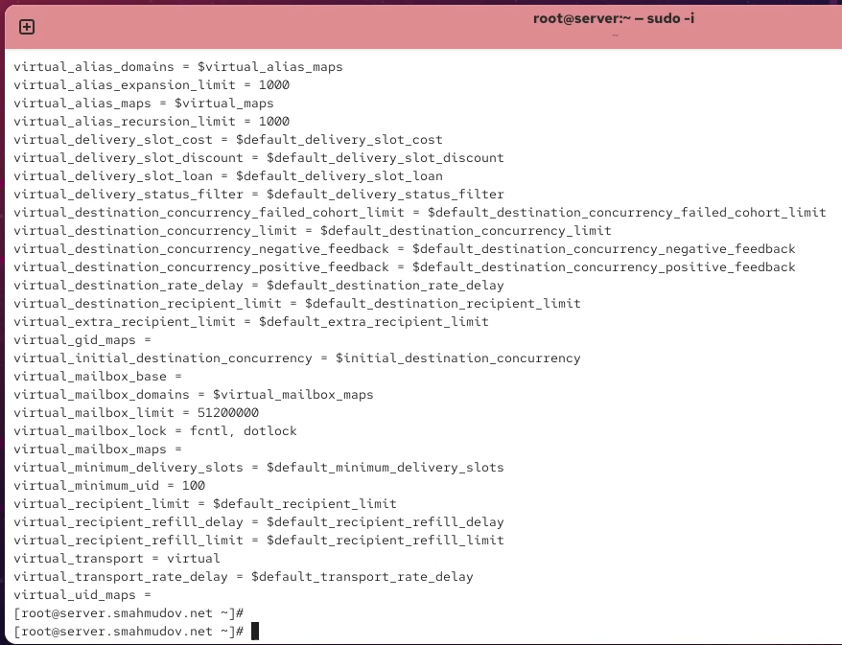
* Рис. 2: Просмотр всех параметров конфигурации Postfix

1. Проверено текущее значение параметра **myorigin**:  
   postconf myorigin

* Результат показал:  
  myorigin = $myhostname

1. Аналогично просмотрено значение параметра **mydomain**:  
   postconf mydomain

* Получено значение:  
  mydomain = smahmudov.net
* 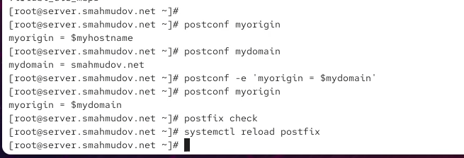
* Рис. 3: Проверка параметров myorigin и mydomain

1. Значение параметра **myorigin** было изменено на **$mydomain**:  
   postconf -e ‘myorigin = $mydomain’

* После проверки параметра командой  
  postconf myorigin  
  установлено, что теперь он имеет значение **$mydomain**.

1. Проверена корректность конфигурации:  
   postfix check
2. Для применения изменений выполнена перезагрузка службы Postfix:  
   systemctl reload postfix

* 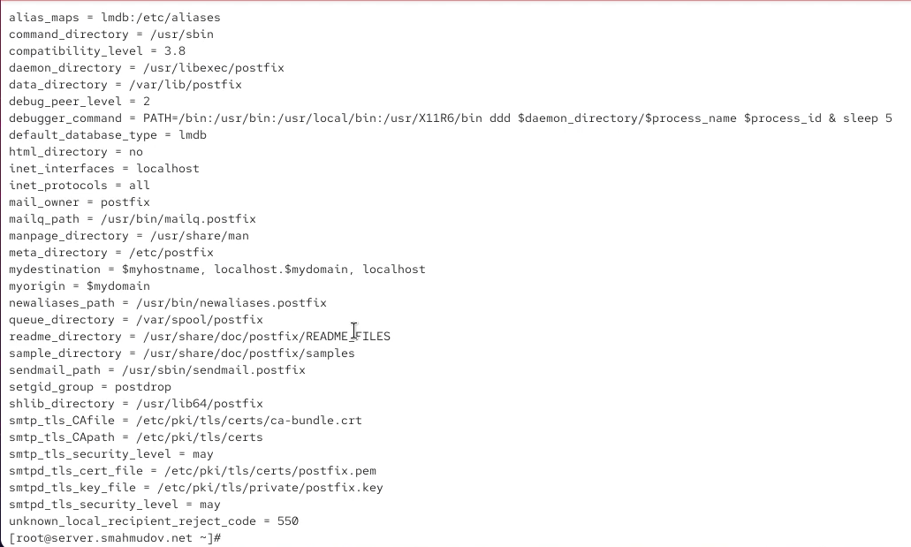
* Рис. 4: Перезагрузка конфигурации Postfix

1. Для отображения всех параметров, отличающихся от значений по умолчанию, использована команда:  
   postconf -n

* 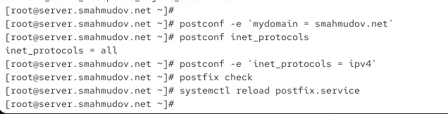
* Рис. 5: Вывод параметров, отличающихся от стандартных

1. Далее выполнено жёсткое задание доменного имени:  
   postconf -e ‘mydomain = smahmudov.net’
2. Проверено значение параметра **inet_protocols**, после чего IPv6 был отключён, оставлен только IPv4:  
   postconf inet_protocols  
   postconf -e ‘inet_protocols = ipv4’
3. Повторно выполнена проверка конфигурации и перечитывание параметров службы:  
   postfix check  
   systemctl reload postfix.service

## 3.3 Проверка работы почтового сервера Postfix

1. На сервере под учётной записью пользователя **smahmudov** было отправлено тестовое письмо самому себе с использованием утилиты **mail**:  
   echo . | mail -s test1 smahmudov@server.smahmudov.net
2. Для наблюдения за процессом доставки сообщения был запущен мониторинг журнала почтовой службы:  
   tail -f /var/log/maillog

* В логе видно, что сообщение было успешно доставлено локально: status=sent (delivered to mailbox)

Это подтверждает корректную работу локальной доставки почты.

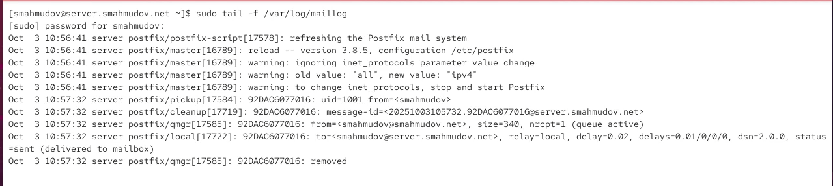

Рис. 6: Мониторинг журнала доставки почты

1. Проверено наличие письма в каталоге пользователя:  
   /var/spool/mail/smahmudov

Просмотр содержимого файла подтвердил получение письма с темой **test1**.  
Письмо пришло от **smahmudov@smahmudov.net** и было принято сервером **Postfix**.

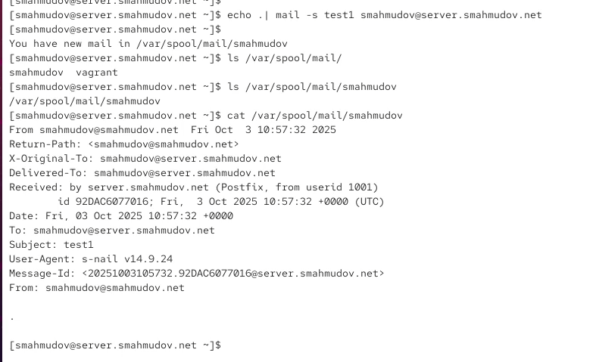

Рис. 7: Проверка полученного письма на сервере

1. На виртуальной машине **client** был выполнен вход в систему под пользователем и произведён переход в режим суперпользователя:  
   sudo -i
2. На клиенте установлены необходимые пакеты **postfix** и **s-nail**:  
   dnf -y install postfix  
   dnf -y install s-nail

После установки отключён IPv6 и оставлен только IPv4:  
postconf inet_protocols  
postconf -e ‘inet_protocols = ipv4’

Затем служба Postfix была включена и запущена:  
systemctl enable postfix  
systemctl start postfix

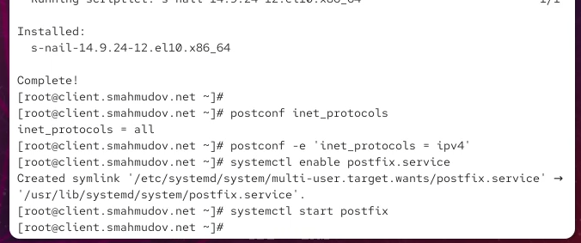

Рис. 8: Настройка и запуск Postfix на клиенте

1. На клиенте под учётной записью пользователя отправлено письмо на сервер:  
   echo . | mail -s test2 smahmudov@server.smahmudov.net

В журнале сервера видно, что соединение установлено с клиента **client.smahmudov.net**, сообщение получено и успешно доставлено в почтовый ящик: status=sent (delivered to mailbox)

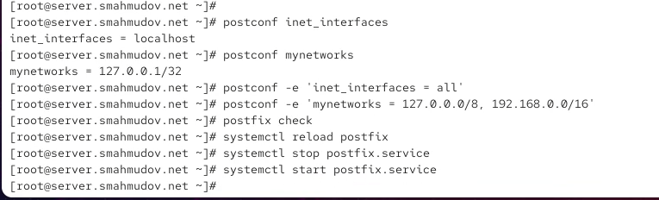

Рис. 9: Лог доставки письма с клиента на сервер

1. Для корректного взаимодействия между узлами сети были проверены и изменены сетевые параметры Postfix:  
   postconf inet_interfaces  
   postconf mynetworks

Далее серверу разрешено прослушивание всех интерфейсов:  
postconf -e ‘inet_interfaces = all’

И добавлены адреса доверенных сетей:  
postconf -e ‘mynetworks = 127.0.0.0/8, 192.168.0.0/16’

После внесения изменений служба Postfix была перезапущена:  
postfix check  
systemctl reload postfix  
systemctl stop postfix  
systemctl start postfix

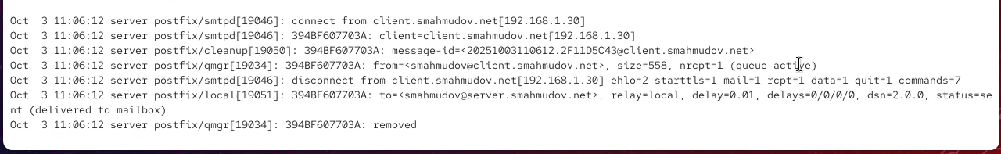

Рис. 10: Настройка параметров inet_interfaces и mynetworks

1. Повторная отправка письма с клиента показала успешную доставку сообщения на сервер, что подтверждает корректную настройку взаимодействия почтовых узлов в локальной сети.

## 3.4 Конфигурация Postfix для домена

1. С клиента было отправлено письмо на доменный адрес пользователя:  
   echo . | mail -s test2 smahmudov@smahmudov.net
2. При первичной отправке сообщение не было доставлено, так как сервер не принимал соединения по порту **25/tcp**.  
   Проверка очереди сообщений командой  
   postqueue -p  
   показала, что письма остаются в очереди с ошибкой **Connection refused**.

* 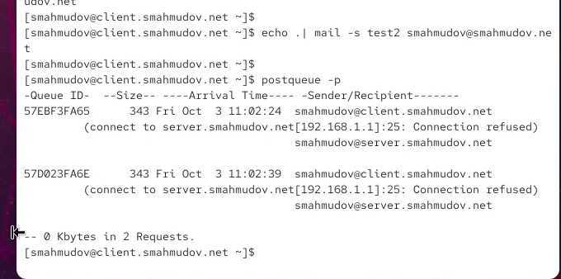
* Рис. 11: Очередь сообщений с ошибкой соединения

1. Для обеспечения доставки писем на уровне домена была выполнена настройка прямой DNS-зоны **smahmudov.net**, где добавлена MX-запись, указывающая на почтовый сервер **mail.smahmudov.net**:

Также были добавлены записи A для основных сервисов, включая **mail**, **www**, **dhcp** и **ns**.

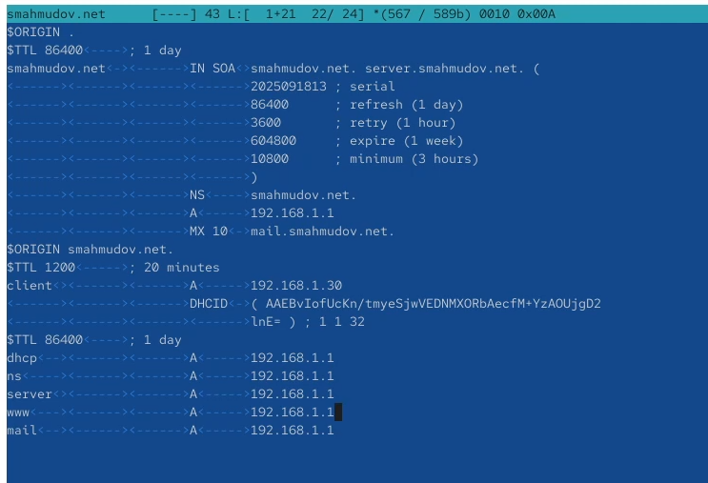

Рис. 12: Файл прямой DNS-зоны smahmudov.net

1. В файле обратной зоны **1.168.192.in-addr.arpa** добавлены записи PTR, соответствующие именам узлов, включая **mail.smahmudov.net**.

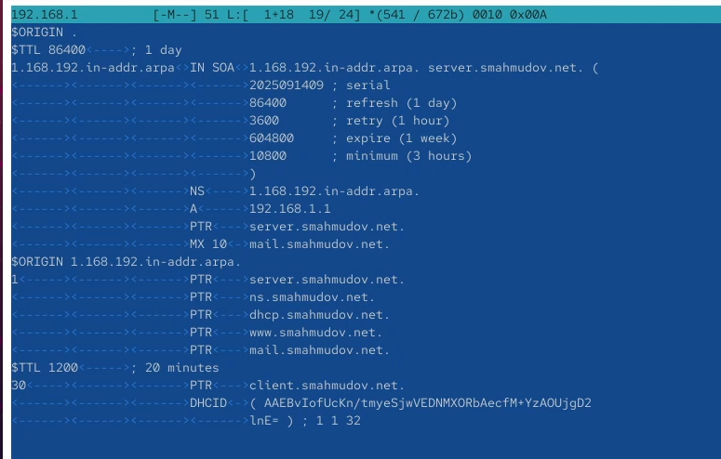

Рис. 13: Файл обратной DNS-зоны 1.168.192.in-addr.arpa

1. В конфигурации **Postfix** на сервере было расширено значение параметра **mydestination**, чтобы сервер принимал почту для домена **smahmudov.net**:  
   postconf -e ‘mydestination = mydomain, localhost, $mydomain’

После проверки и применения конфигурации:  
postfix check  
systemctl reload postfix.service

Также были восстановлены контексты безопасности SELinux и перезапущен DNS-сервер:  
restorecon -vR /etc  
restorecon -vR /var/named  
systemctl restart named

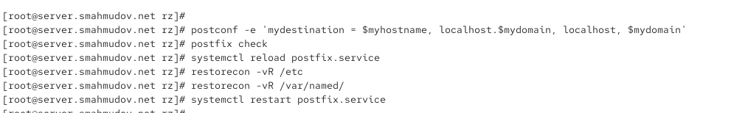

Рис. 14: Перенастройка Postfix и восстановление контекстов SELinux

1. После внесения изменений и обновления конфигурации Postfix письмо из очереди было успешно отправлено.  
   Повторный мониторинг логов показал успешное установление соединения между клиентом и сервером и доставку письма

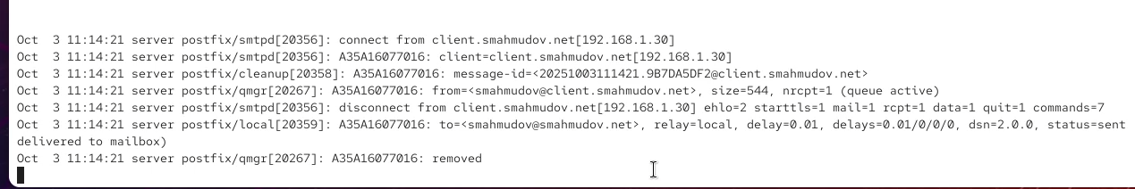

Рис. 15: Успешная доставка письма на доменный адрес

1. Просмотр содержимого почтового ящика подтвердил получение письма **test2** от клиента **client.smahmudov.net**.  
   Сообщение было корректно обработано сервером **Postfix** и помещено в локальный почтовый ящик пользователя.

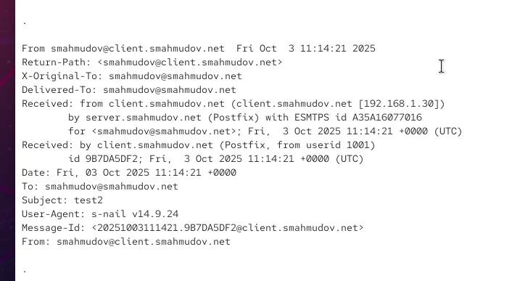

Рис. 16: Полученное письмо с клиента на сервер

## 3.5 Внесение изменений в настройки внутреннего окружения виртуальной машины

1. На виртуальной машине **server** выполнен переход в каталог для изменения настроек внутреннего окружения:  
   cd /vagrant/provision/server/
2. Для сохранения актуальных настроек DNS-сервера были скопированы конфигурационные файлы из системного каталога:  
   cd /vagrant/provision/server/dns/var/named  
   cp -R /var/named/* /vagrant/provision/server/dns/var/named
3. В каталоге **/vagrant/provision/server/** был создан исполняемый файл **mail.sh**:
4. В файл **mail.sh** был добавлен сценарий автоматического развертывания и настройки почтового сервера **Postfix**.  
   Скрипт выполняет установку необходимых пакетов, настройку межсетевого экрана, конфигурацию Postfix и запуск службы.

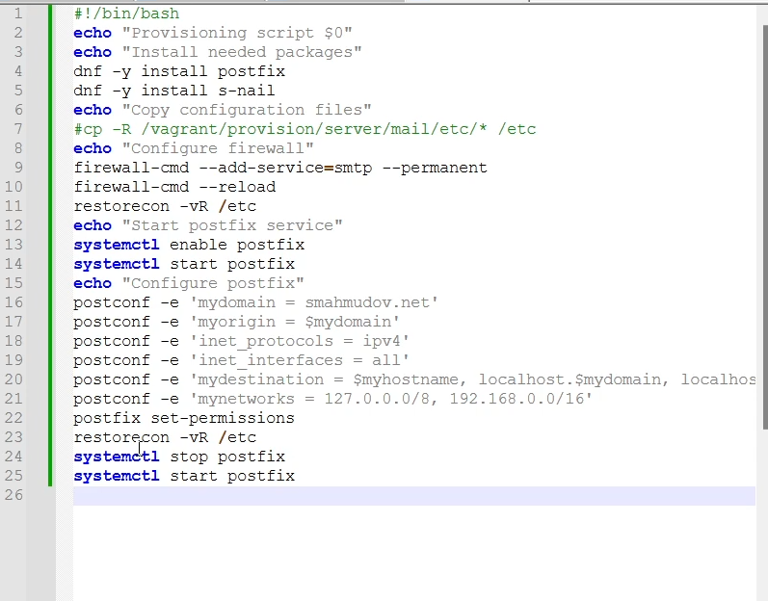

Рис. 17: Сценарий mail.sh для сервера Postfix

1. Для клиента также создан упрощённый вариант скрипта **mail.sh**, предназначенный для базовой установки и запуска Postfix с использованием IPv4-протокола.

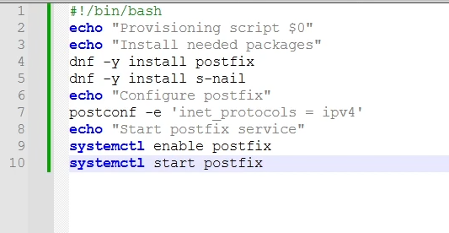

Рис. 18: Сценарий mail.sh для клиента

# 4 Вывод

В ходе лабораторной работы был установлен и настроен почтовый сервер **Postfix**.  
Произведена настройка локальной и доменной доставки сообщений, добавлены необходимые DNS-записи (A, PTR, MX) для корректной маршрутизации почты.  
Проверка с помощью утилит **mail** и **postqueue** подтвердила успешную доставку писем как внутри сервера, так и между клиентом и сервером.  
Также реализована автоматизация настройки почтового окружения с помощью сценариев **mail.sh**.

# 5 Контрольные вопросы

1. **В каком каталоге и в каком файле следует смотреть конфигурацию Postfix?**  
   Основной конфигурационный файл Postfix находится в каталоге **/etc/postfix/** и называется **main.cf**.  
   Дополнительные параметры и таблицы описаны в файлах **master.cf**, **aliases**, **virtual** и других вспомогательных файлах той же директории.
2. **Каким образом можно проверить корректность синтаксиса в конфигурационном файле Postfix?**  
   Для проверки синтаксиса и правильности конфигурации используется команда: postfix check Она анализирует файлы конфигурации и выводит сообщения об ошибках или неверных параметрах, если таковые имеются.
3. **В каких параметрах конфигурации Postfix требуется внести изменения в значениях для настройки возможности отправки писем не на локальный хост, а на доменные адреса?**  
   Для организации отправки почты на доменные адреса изменяются следующие параметры:

* **mydomain** — задаёт доменное имя, например *smahmudov.net*;
* **myorigin** — определяет домен, из которого исходят письма (обычно совпадает с *$mydomain*);
* **mydestination** — список доменов, для которых сервер принимает почту;
* **relayhost** — (при необходимости) указывает промежуточный сервер для пересылки писем;
* **inet_interfaces** и **mynetworks** — задают интерфейсы и сети, с которых разрешена отправка писем.

1. **Приведите примеры работы с утилитой mail по отправке письма, просмотру имеющихся писем, удалению письма.**

* Отправка письма:
* echo "Текст письма" | mail -s "Тема" user@domain.net
* Просмотр всех писем:
* mail
* После входа в интерактивный режим можно:
  + Просмотреть письмо — ввести его номер;
  + Удалить письмо — ввести d <номер>;
  + Выйти с сохранением изменений — q.

1. **Приведите примеры работы с утилитой postqueue. Как посмотреть очередь сообщений? Как определить число сообщений в очереди? Как отправить все сообщения, находящиеся в очереди? Как удалить письмо из очереди?**

* Просмотр очереди сообщений:
* postqueue -p
* Определение числа сообщений в очереди:
* mailq | grep -c '^[A-F0-9]'
* Повторная отправка всех сообщений из очереди:
* postqueue -f
* Удаление конкретного письма из очереди:
* postsuper -d <ID_сообщения>
* Очистка всей очереди сообщений:
* postsuper -d ALL

# 6 Список литературы

1. Postfix Documentation. — URL: http://www.postfix.org/documentation.html (visited on 09/13/2021).